PIELIKUMS Nr.3
Daugavpils dzelzceļu stacijas teritorijā, Stacijas ielā 44, Daugavpilī, atbalsta sienas fotofiksācija

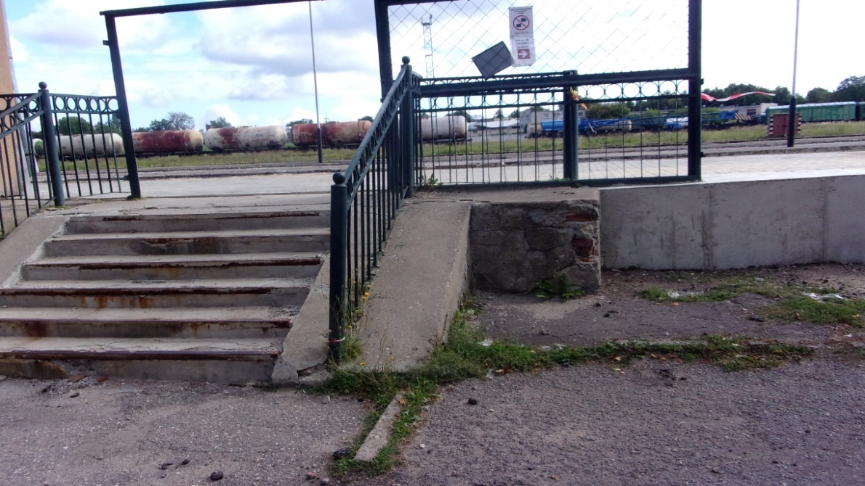
- Skats uz ieejas stacijas laukumā ar esošām margām
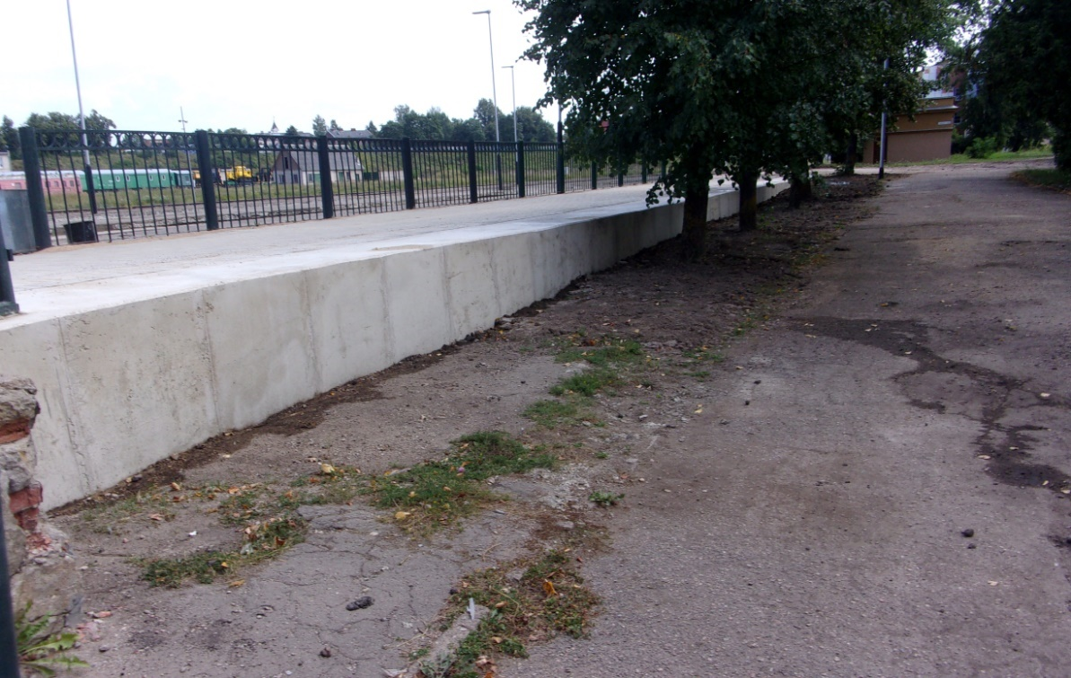
- Skats uz atbalsta sienu

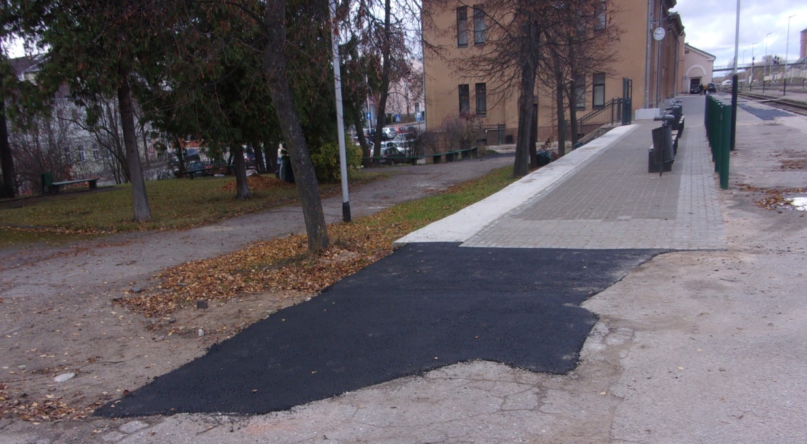
- Skats uz atbalsta sienu kopā ar stacijas laukumu

